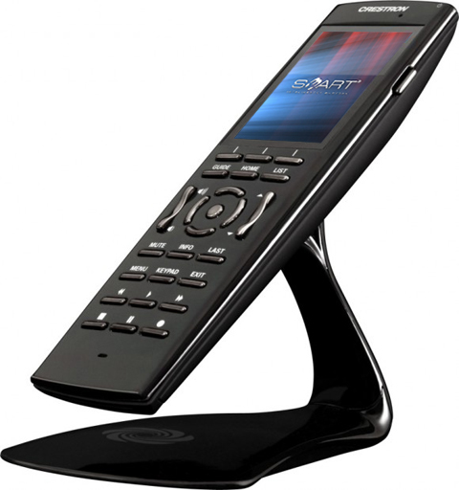

Opis wizualizacji na panel Crestrona TPMC 3X. Panel będzie się znajdował w strefie dziennej. Obsługuje oświetlenie, ogrzewanie, rolety oraz multiroom strefy dziennej.

|  |  |
| --- | --- |
|  | **Główna strona panelu Tpmc3x.**  Główna strona (Home) panelu składa się z górnego menu oraz głównej treści strony.  Górne menu jest zawsze widoczne. Informuje czy w strefach jest wybrane źródło. Prawa część menu „Logo” zmienia się w zależności od wybranego działu. Przyciski działów przenoszą do odpowiednich stron działów. Funkcje twardych przycisków zmieniają się w zależności od wybranego działu.  Opis twardych przycisków na stronie home:   * *help (nr 1)* otwiera stronę pomocy. Strona pomocy zmienia się w zależności od wybranego działu. Niektóre działy nie zawierają strony pomocy. * *Home* - powrót do strony home z każdego działu. * Przycisk nr 5. Volume up, volume down – zmiana globalnej głośności. * *Mute* – wycisza całą strefę dzienną. * *List –* dodatkowy dostęp do listy makr. |
|  | **Oświetlenie - lista scen.**  Lista scen świetlnych danej strefy. Zmiana strefy następuje po kliknięciu przycisków 2 i 4. Tekstowo otrzymujemy informację w jakiej strefie jesteśmy.  Opis twardych przycisków:   * *help (nr 1)* otwiera stronę pomocy. Strona pomocy zmienia się w zależności od wybranego działu. Niektóre działy nie zawierają strony pomocy. * *2*  - zmiana strefy w lewo * *4 –* zmiana strefy w prawo * *5 -* Volume up, volume down – zmiana globalnej głośności. * *6* – przewijanie listy scen góra/dół – każda lista jest przewijana za pomocą tego przycisku * *Mute* – wycisza całą strefę dzienną. * *List –* dodatkowy dostęp do listy makr. * *Home* - powrót do strony home z każdego działu.   W dziale oświetlenie dostępne jest ręczne sterowanie oświetleniem (manual). Strona manual jest dostępna po kliknięciu przycisku manual na liście scen świetlnych. |
|  | **Oświetlenie – manual**  Przyciski   |  | | --- | | światło wyłączone | | światło włączone | | obwód ściemniany, natężenie światła zmieniany za pomocą strzałek góra/dół, wartość natężenia światła pokazuje pasek natężenia światła. |   Funkcje twardych przycisków są takie same jak stronie lista scen świetlnych. |
|  | **Rolety**  Strona rolet pozwala na sterowanie roletami.   |  |  | | --- | --- | |  | Sterowanie roletami. Góra podnieś rolety, stop zatrzymaj roletę i w dół opuść roletę. |   Opis twardych przycisków:   * *help (nr 1)* otwiera stronę pomocy. Strona pomocy zmienia się w zależności od wybranego działu. Niektóre działy nie zawierają strony pomocy. * *5 -* Volume up, volume down – zmiana globalnej głośności. * *Mute* – wycisza całą strefę dzienną. * *List –* dodatkowy dostęp do listy makr. * *Home* - powrót do strony home z każdego działu |

|  |  |  |  |  |  |
| --- | --- | --- | --- | --- | --- |
|  | **Tryb strefy.**  Sterowanie ogrzewaniem w pomieszczeniu. Górna temp. to temp. aktualna dolna temp. to temp. którą nadaliśmy. Klikając na przycisk trybu zmieniamy tryb strefy.  Tryby:   |  | | --- | | Tryb komfort. | | Tryb wychodzę. | | Tryb noc. | | Tryb anti freeze |   Opis twardych przycisków:   * *help (nr 1)* otwiera stronę pomocy. Strona pomocy zmienia się w zależności od wybranego działu. Niektóre działy nie zawierają strony pomocy. * *5 -* Volume up, volume down – zmiana globalnej głośności. * *Mute* – wycisza całą strefę dzienną. * *List –* dodatkowy dostęp do listy makr. * *Home* - powrót do strony home z każdego działu. |
|  | **Multiroom.**  Na głównej stronie mutlrioomu znajduje się lista makr. Makra są ta zaprogramowane funkcje sterowania źródłami multiroomu. Np. włącz radio uruchamia podstawowe funkcje radia.  Na pilocie funkcje twardych przycisków zmieniają się w zależności od wybranego makra lub gdy przejdziemy do trybu manual. Tryb manual to tryb zaawansowanego sterowania źródłem. W trybie manual wybieramy źródło, którym chcemy sterować. Na ekranie wyświetlane są dodatkowe funkcje źródła. Patrz tabelka poniżej.  Opis twardych przycisków przed wybraniem makra/źródła:   * *help (nr 1)* otwiera stronę pomocy. Strona pomocy zmienia się w zależności od wybranego działu. Niektóre działy nie zawierają strony pomocy. * *2*  - zmiana strefy w lewo * *4 –* zmiana strefy w prawo * *5 -* Volume up, volume down – zmiana globalnej głośności. * *6* – przewijanie listy scen góra/dół * *Mute* – wycisza całą strefę dzienną. * *List –* dodatkowy dostęp do głównych listy makr. * *Home* - powrót do strony home z każdego działu.   Opis twardych przycisków po zmianie źródła na Tunera 1 (nowe funkcje wytłuszczone):   * *help (nr 1)* otwiera stronę pomocy. Strona pomocy zmienia się w zależności od wybranego działu. Niektóre działy nie zawierają strony pomocy. * *2*  - zmiana strefy w lewo * *4 –* zmiana strefy w prawo * ***5 -* Volume up, volume down – zmiana głośności tunera.** * ***6* – przewijanie listy scen góra/dół** * ***7* – szukanie stacji w lewo** * ***8*  - przełączanie stacji w górę** * ***9* – szukanie stacji w prawo** * ***10* – przełączanie stacji w dół** * ***Mute* – wycisza tylko tuner 1.** * *List –* dodatkowy dostęp do listy głównych makr. * *Home* - powrót do strony home z każdego działu.   Strona help na przykładzie źródła Tuner 1. Strona help zawiera informacje na temat funkcji twardych przycisków. |

|  |  |
| --- | --- |
|  | Lista makr głównych.  Makra to zespół funkcji wykonywanych jednocześnie dla wybranej strefy. Zespół tych funkcji jest programowany dowolnie z godnie ze wskazówkami klienta.  Np. makro gotowanie. Włącza oświetlenie nad blatami kuchennymi. Ustawia strefę na ostatnio wybierane źródło multiroom. W zależności od pory dnia otwiera/zamyka roletę. |
|  | Strona setup. Zawiera listę tapet dostępnych dla wizualizacji. |